2022年上海市15区中考数学一模考点分类汇编
专题10 二次函数综合
一．解答题（共15小题）
1．（静安区）如图，在平面直角坐标系xOy中，已知抛物线y＝x²+bx经过点A（2，0）和点B（﹣1，m），顶点为点D．
（1）求直线AB的表达式；
（2）求tan∠ABD的值；
（3）设线段BD与x轴交于点P，如果点C在x轴上，且△ABC与△ABP相似，求点C的坐标．
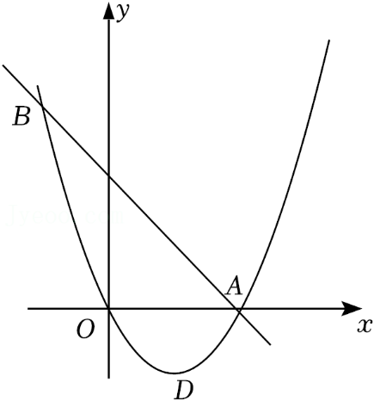
【分析】（1）将A（2，0）代入y＝x²+bx，求出抛物线解析式，再将B（﹣1，m）代入y＝x²﹣2x，求出m的值，然后用待定系数法求直线AB的解析式即可；
（2）利用勾股定理判定△ABD是直角三角形，即可求解；
（3）求出P点坐标（，0），设C（t，0），当∠ABC＝∠APB时，△ABP∽△APC，过B点作BQ⊥x轴交于点Q，则tan∠BCQ＝＝，求出CQ＝9，即可求C（﹣10，0）；当P点与C点重合时，△ABC≌△ABP，即可求C点坐标．
【解答】解：（1）将A（2，0）代入y＝x²+bx，
∴4+2b＝0，
∴b＝﹣2，
∴y＝x²﹣2x，
将B（﹣1，m）代入y＝x²﹣2x，
∴m＝3，
∴B（﹣1，3），
设直线AB的解析式为y＝kx+b，
∴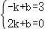，
∴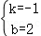，
∴y＝﹣x+2；
（2）∵y＝x²﹣2x＝（x﹣1）²﹣1，
∴D（1，﹣1），
∴AD＝，AB＝2，BC＝3，
∵AB²＝AD²+BC²，
∴△ABD是直角三角形，
∴tan∠ABD＝＝；
（3）设直线BD的解析式为y＝k₁x+b₁，
∴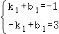，
∴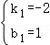，
∴y＝﹣2x+1，
令y＝0，则x＝，
∴P（，0），
设C（t，0），
如图1，当∠ABC＝∠APB时，△ABC∽△APB，
∴∠ACB＝∠ABP
过B点作BQ⊥x轴交于点Q，
∴tan∠BCQ＝＝，
∴CQ＝9，
∴CO＝10，
∴C（﹣10，0）；
当C点与P点重合时，△ABC≌△ABP，
此时C（，0）；
综上所述：C点坐标为（﹣10，0）或（，0）．
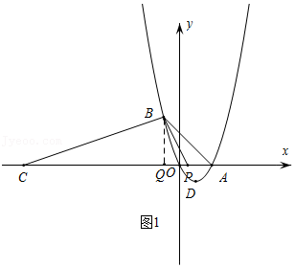
【点评】本题是二次函数的综合题，熟练掌握二次函数的图象及性质，相似三角形的性质，利用分类讨论，数形结合思想是解题的关键．
2．（青浦区）如图，在平面直角坐标系xOy中，抛物线y＝x²+bx+c与x轴交于点A（﹣1，0）和点B（3，0），与y轴交于点C，顶点为点D．
（1）求该抛物线的表达式及点C的坐标；
（2）联结BC、BD，求∠CBD的正切值；
（3）若点P为x轴上一点，当△BDP与△ABC相似时，求点P的坐标．
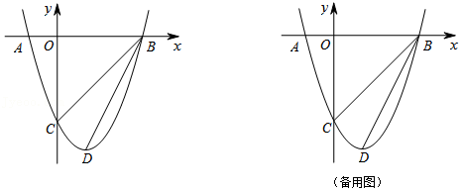
【分析】（1）由待定系数法可求出抛物线的解析式，当x＝0时，可求出点C的坐标；
（2）证出∠BCD＝90°．由锐角三角函数的定义可得出答案；
（3）证出∠ACB＝∠DBO．分两种情况，由相似三角形的判定与性质可得出BP的长，则可得出答案．
【解答】解：（1）将A（﹣1，0）、B（3，0）代入y＝x²+bx+c，
得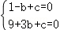，
解得：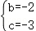，
所以抛物线的表达式为y＝x²﹣2x﹣3．
当x＝0时，y＝﹣3．
∴点C的坐标为（0，﹣3）．
（2）∵y＝x²﹣2x﹣3＝（x﹣1）²﹣4，
∴点D的坐标为（1，﹣4）．
∵B（3，0）、C（0，﹣3）、D（1，﹣4），
∴BC＝，DC＝，BD＝．
∴BC²+DC²＝18+2＝20＝DB²．
∴∠BCD＝90°．
∴tan∠CBD＝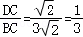．
（3）∵tan∠ACO＝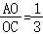，
∴∠ACO＝∠CBD．
∵OC＝OB，
∴∠OCB＝∠OBC＝45°．
∴∠ACO+∠OCB＝∠CBD+∠OBC．
即：∠ACB＝∠DBO．
∴当△BDP与△ABC相似时，点P在点B左侧．
（i）当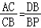时，
∴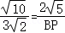．
∴BP＝6．
∴P（﹣3，0）．
（ii）当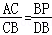时，
∴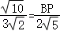．
∴BP＝．
∴P（﹣，0）．
综上，点P的坐标为（﹣3，0）或（﹣，0）．
【点评】本题是二次函数综合题，主要考查了待定系数法求函数解析式，相似三角形的判定与性质，勾股定理的逆定理，直角三角形的性质等知识，熟练掌握相似三角形的判定与性质是解题的关键．
3．（嘉定区）在平面直角坐标系xOy中，点A、B两点在直线y＝x上，如图．二次函数y＝ax²+bx﹣2的图象也经过点A、B两点，并与y轴相交于点C，如果BC∥x轴，点A的横坐标是2．
（1）求这个二次函数的解析式；
（2）设这个二次函数图象的对称轴与BC交于点D，点E在x轴的负半轴上，如果以点E、O、B所组成的三角形与△OBD相似，且相似比不为1，求点E的坐标；
（3）设这个二次函数图象的顶点是M，求tan∠AMC的值．
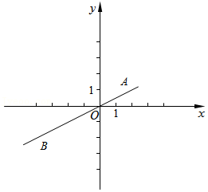
【分析】（1）求出C，A，B三点的坐标，由待定系数法得出方程组，解方程组可得出答案；
（2）根据相似三角形的判定分两种情况讨论，由相似三角形的性质可得出答案；
（3）过点C作CH⊥AM，垂足为H，求出直线AM的解析式，设直线AM与x轴、y轴的交点分别为点P、Q，则点P的坐标为（1，0），点Q的坐标为（0，﹣1），由等腰直角三角形的性质求出CH和MH的长，由锐角三角函数的定义可得出答案．
【解答】解：（1）∵二次函数y＝ax²+bx﹣2的图象与y轴相交于点C，
∴点C的坐标为（0，﹣2），
∵BC∥x轴，
∴点B的纵坐标是﹣2，
∵点A、B两点在直线y＝x上，点A的横坐标是2，
∴点A的坐标为（2，1），点B的坐标为（﹣4，﹣2），
∵这个二次函数的图象也经过点A（2，1）、B（﹣4，﹣2），
∴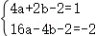，
解这个方程组，得 a＝，b＝1，
∴二次函数的解析式是y＝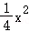+x﹣2；
（2）根据（1）得，二次函数y＝+x﹣2图象的对称轴是直线x＝﹣2，
∴点D的坐标为（﹣2，﹣2），
∴OB＝2，BD＝2，
∵BC∥x轴，
∴∠OBD＝∠BOE，
∴以点E、O、B组成的三角形与△OBD相似有可能以下两种：
①当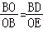时，△BOD∽△OBE，显然这两相似三角形的相似比为1，与已知相似比不为1矛盾，这种情况应舍去，
②当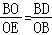时，△BOD∽△OEB，
∴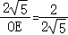，
∴OE＝10，
又点E在x轴的负半轴上，
∴点E的坐标为 （﹣10，0）；
（3）过点C作CH⊥AM，垂足为H，
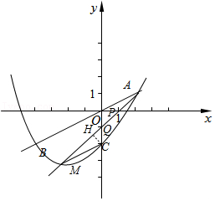
根据（1）得，二次函数的解析式是y＝+x﹣2的顶点坐标为M（﹣2，﹣3），
设直线AM的解析式为y＝kx+m，
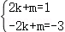，
解得k＝1，m＝﹣1，
∴直线AM的解析式为y＝x﹣1，
设直线AM与x轴、y轴的交点分别为点P、Q，
则点P的坐标为（1，0），点Q的坐标为（0，﹣1），
∴△OPQ是等腰直角三角形，∠OQP＝45°，
∵∠OQP＝∠HOC，
∴∠HOC＝45°，
∵点C的坐标为（0，﹣2），
∴CQ＝1，
∴HC＝HQ＝，
又MQ＝2，
∴MH＝MQ﹣HQ＝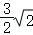，
∴tan∠AMC＝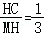．
【点评】本题是二次函数综合题，其中涉及到利用待定系数法求抛物线、直线的解析式，二次函数的性质，相似三角形的判定与性质，等腰直角三角形的性质，锐角三角函数的定义等知识，综合性较强，难度适中．利用方程思想、数形结合与分类讨论是解题的关键．
4．（普陀区）如图，在平面直角坐标系xOy中，已知抛物线y＝x²+bx+c与直线y＝﹣x+1交于点A（m，0），B（﹣3，n），与y轴交于点C，联结AC．
（1）求m、n的值和抛物线的表达式；
（2）点D在抛物线y＝x²+bx+c的对称轴上，当∠ACD＝90°时，求点D的坐标；
（3）将△AOC平移，平移后点A仍在抛物线上，记作点P，此时点C恰好落在直线AB上，求点P的坐标．
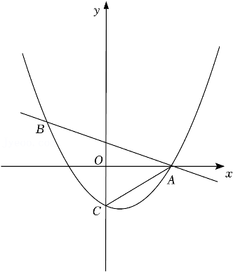
【分析】（1）利用待定系数法求出A，B两点坐标即可解决问题．
（2）过点D作DH⊥y轴于点H，由直角三角形的性质得出tan∠ACO＝tan∠CDH，则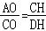，可列出方程求出CH的长，则可得出答案；
（3）设P（t，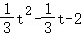），得出N（t﹣3，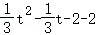），由点N在直线AB上可得出t的值，则可得出答案．
【解答】解：（1）将A（m，0）代入y＝﹣x+1，
解得m＝3，
∴A（3，0），
将B（﹣3，n）代入y＝﹣x+1，
解得n＝2，
∴B（﹣3，﹣2），
把A（3，0），B（﹣3，2）代入y＝x²+bx+c中，
得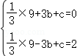，
解得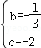，
∴抛物线的解析式为y＝x²﹣x﹣2．
（2）如图1，过点D作DH⊥y轴于点H，
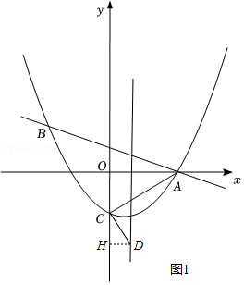
∵抛物线的解析式为y＝x²﹣x﹣2．
∴抛物线的对称轴为x＝﹣＝，
∴DH＝，
∵∠ACD＝90°，
∴∠ACO+∠DCH＝90°，
又∵∠DCH+∠CDH＝90°，
∴∠ACO＝∠CDH，
∴tan∠ACO＝tan∠CDH，
∴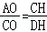，
由（1）可知OA＝3，OC＝2，
∴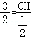，
∴CH＝，
∴D（，﹣）；
（3）如图2，若平移后的三角形为△PMN，
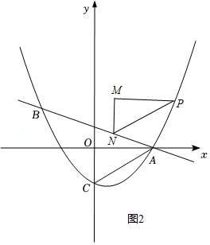
则MN＝OC＝2，PM＝OA＝3，
设P（t，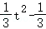t﹣2），
∴N（t﹣3，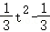t﹣2﹣2），
∵点N在直线y＝﹣x+1上，
∴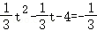（t﹣3）+1，
∴t＝3或t＝﹣3，
∴P（3，4﹣）或P（﹣3，4+）．
【点评】本题属于二次函数综合题，考查了二次函数的性质，一次函数的性质，直角三角形的性质，锐角三角函数的定义，平移的性质等知识，解题的关键是理解题意，学会用转化的思想思考问题，学会利用参数构建方程确定点的坐标．
5．（松江区）如图，已知直线y＝﹣x+2与x轴交于点A，与y轴交于点B，抛物线y＝﹣x²+bx+c经过A、B两点．
（1）求这条抛物线的表达式；
（2）直线x＝t与该抛物线交于点C，与线段AB交于点D（点D与点A、B不重合），与x轴交于点E，联结AC、BC．
①当＝时，求t的值；
②当CD平分∠ACB时，求△ABC的面积．
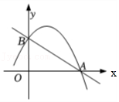
【分析】（1）先求出点A，点B坐标，利用待定系数法可求解析式；
（2）证明△ADE∽△BDC，由相似三角形的性质得出∠DAE＝∠DBC，证出AE∥BC，得出C点的纵坐标为2，则可求出答案；
（3）设C（t，﹣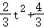t+2），过点B作BH⊥CE于点H，得出tan∠BCH＝tan∠ACE，则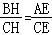，解方程求出t的值，则可求出答案．
【解答】解：（1）由y＝﹣x+2可得：
当x＝0时，y＝2；当y＝0时，x＝3，
∴A（3，0），B（0，2），
把A、B的坐标代入y＝﹣x²+bx+c得：
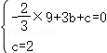，
解得：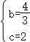，
∴抛物线的解析式为：y＝﹣x²+x+2；
（2）①如图1，
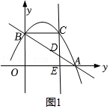
∵DE∥OB，
∴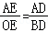，
∵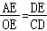，
∴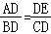，
又∵∠ADE＝∠BDC，
∴△ADE∽△BDC，
∴∠DAE＝∠DBC，
∴AE∥BC，
∴C点的纵坐标为2，
∴2＝﹣x²+x+2，
∴x＝0或x＝2，
∴C（2，2），
∴t＝2；
②如图2，设C（t，﹣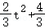t+2），
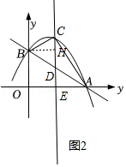
过点B作BH⊥CE于点H，
∵∠BCH＝∠ACE，
∴tan∠BCH＝tan∠ACE，
∴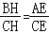，
∴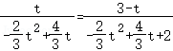，
∴t＝，
∴C（，），
∴S_{△ACB}＝S_{△ACE}+S_{梯形BOCE}﹣S_{△ABO}＝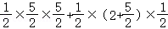﹣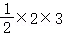＝．
【点评】本题是二次函数综合题，考查了待定系数法求解析式，平行线的判定和性质，相似三角形的判定和性质，二次函数的性质等知识，灵活运用这些性质解决问题是解题的关键．
6．（金山区）已知：抛物线y＝﹣x²+bx+c经过点A（0，1）和B（1，4），顶点为点P，抛物线的对称轴与x轴相交于点Q．
（1）求抛物线的解析式；
（2）求∠PAQ的度数；
（3）把抛物线向上或者向下平移，点B平移到点C的位置，如果BQ＝CP，求平移后的抛物线解析式．
【分析】（1）先将点A和点B代入抛物线解析式，求得b与c的值，然后得到抛物线的解析式；
（2）先求得顶点P的坐标，然后求得点Q的坐标，最后得到∠PAQ的度数；
（3）分情况讨论，①向上平移，②向下平移，然后利用两点间的距离公式求得PC和BQ的长度，然后列出方程求得平移的距离，最后求得到平移后的解析式．
【解答】解：（1）将点A（0，1）和点B（1，4）代入y＝﹣x²+bx+c得，
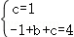，解得：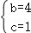，
∴抛物线的表达式为y＝﹣x²+4x+1．
（2）∵y＝﹣x²+4x+1＝﹣（x﹣2）²+5，
∴顶点P的坐标是（2，5），对称轴为直线x＝2，
∴点Q的坐标为（2，0），
∵A（0，1），
∴，，PQ＝5，
∴PA²+QA²＝PQ²，
∴∠PAQ＝90°．
（3）∵B（1，4），Q（2，0），
∴BQ＝，
①当点B向上平移a个单位时，C′（1，4+a），
∵P（2，5），
∴PC′＝＝，
解得：a＝5或a＝﹣3（舍），
∴抛物线向上平移5个单位，
∴平移后的抛物线解析式是y＝﹣x²+4x+6；
②当点B向下平移a个单位时，C′′（1，4﹣a），
∵P（2，5），
∴PC′′＝＝，
解得：a＝3或a＝﹣5（舍），
∴抛物线向下平移3个单位，
∴平移后的抛物线解析式是y＝﹣x²+4x﹣2；
综上所述，平移后的抛物线解析式是y＝﹣x²+4x+6或y＝﹣x²+4x﹣2．
【点评】本题考查了二次函数的解析式、抛物线的顶点式、勾股定理，解题的关键是会用两点间的距离公式求得线段BQ和CP的长度．
7．（崇明区）如图，抛物线y＝﹣x²+bx+c与x轴交于点A（4，0），与y轴交于点B（0，3），点M（m，0）为线段OA上一动点，过点M且垂直于x轴的直线与直线AB及抛物线分别交于点P，N．
（1）求抛物线的解析式，并写出此抛物线的对称轴和顶点坐标；
（2）如果以点P、N、B、O为顶点的四边形为平行四边形，求m的值；
（3）如果以B，P，N为顶点的三角形与△APM相似，求点M的坐标．

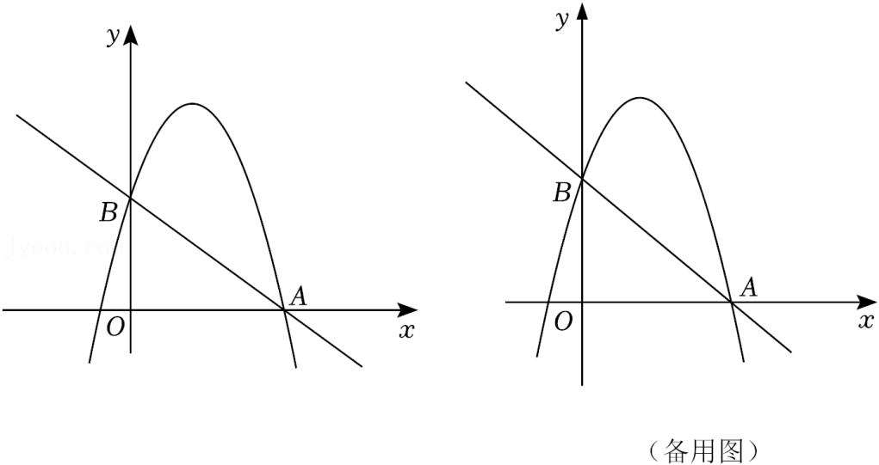
【分析】（1）把点A和点B的坐标代入抛物线解析式，即可求出抛物线解析式；再将抛物线解析式化为顶点式即可；
（2）分析可知，OB∥PN，若以点P、N、B、O为顶点的四边形为平行四边形，则有BO＝PN，表达点P和点N的坐标，求出PN的长，建立等式求解即可；
（3）根据题意画出图形，可得到∠AMP＝90°，且∠APM＝∠BPN，若以B，P，N为顶点的三角形与△APM相似，只需∠ABN＝90°或∠BNP＝90°，画出图形求解即可．
【解答】解：（1）∵抛物线y＝﹣x²+bx+c与x轴交于点A（4，0），与y轴交于点B（0，3），
∴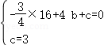，解得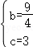，
∴抛物线y＝﹣x²+x+3＝﹣（x﹣）²+；
∴抛物线的对称轴为直线x＝，顶点坐标为（，）．
（2）设直线A（4，0），B（0，3）的解析式为y＝ax+d，
∴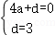，解得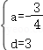，
∴直线AB的表达式为：y＝﹣x+3；
∵点M（m，0）为线段OA上一动点，过点M且垂直于x轴的直线与直线AB及抛物线分别交于点P，N，
∴PN∥y轴，即PN∥OB，且点N在点P上方，
若以点P、N、B、O为顶点的四边形为平行四边形，则只需要PN＝OB，
∴﹣m²+m+3﹣（﹣m+3）＝3，解得m＝2；
即当m＝2时，以点P、N、B、O为顶点的四边形为平行四边形．
（3）由（2）可知直线解析式为y＝﹣x+3，P（m，﹣m+3），N（m，﹣m²+m+3），
∴PM＝﹣m+3，AM＝3﹣m，PN＝﹣m²+m+3﹣（﹣m+3）＝﹣m²+3m，
∵△BPN和△APM相似，且∠BPN＝∠APM，
∴∠BNP＝∠AMP＝90°或∠NBP＝∠AMP＝90°，
当∠BNP＝90°时，则有BN⊥MN，
∴N点的纵坐标为3，
∴﹣m²+m+3＝3，解得m＝0（舍去）或m＝3，
∴M（3，0）；
当∠NBP＝90°时，过点N作NC⊥y轴于点C，
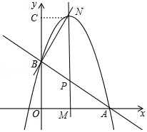
则∠NBC+∠BNC＝90°，NC＝m，BC＝﹣m²+m+3﹣3＝﹣m²+m，
∵∠NBP＝90°，
∴∠NBC+∠ABO＝90°，
∴∠ABO＝∠BNC，
∴Rt△NCB∽Rt△BOA，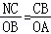，
∴＝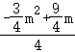，
解得m＝0（舍去）或m＝，
∴M（，0）；
综上可知，当以B，P，N为顶点的三角形与△APM相似时，点M的坐标为（3，0）或（，0）．
【点评】本题考查的是二次函数综合运用，考查了待定系数法、函数图象的交点、二次函数的性质，平行四边形的性质与判定及相似三角形的性质与判定等知识，解题的关键（1）得到OB∥PN；（2）得到∠AMP＝90°，且∠APM＝∠BPN．
8．（徐汇区）如图，抛物线y＝﹣x²+x+2与x轴交于点A，与y轴交于点B，C为线段OA上的一个动点，过点C作x轴的垂线，交直线AB于点D，交该抛物线于点E．
（1）求直线AB的表达式，直接写出顶点M的坐标；
（2）当以B，E，D为顶点的三角形与△CDA相似时，求点C的坐标；
（3）当∠BED＝2∠OAB时，求△BDE与△CDA的面积之比．
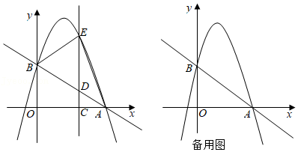
【分析】（1）求出A、B点的坐标，用待定系数法求直线AB的解析式即可；
（2）由题意可知△BED是直角三角形，设C（t，0），分两种情况讨论①当∠BED＝90°，时，BE∥AC，此时E（t，2），由此可求t＝；②当∠EBD＝90°时，过点E作EQ⊥y轴交于点Q，可证明△ABO∽△BEQ，则＝，可求E（t，2+t），再由E点在抛物线上，则可求t＝，进而求C点坐标；
（3）作BA的垂直平分线交x轴于点Q，连接BQ，过点B作BG⊥EC于点G，则有∠BQO＝∠BED，在Rt△BOQ中，BQ²＝4+（3﹣BQ）²，求出BQ＝，QO＝，则tan∠BQO＝tan∠BEG＝，设C（t，0），则D（t，﹣t+2），E（t，﹣t²+t+2），则有＝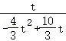，求出t＝，即可求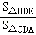＝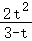＝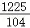．
【解答】解：（1）令y＝0，则﹣x²+x+2＝0，
∴x＝﹣或x＝3，
∴A（3，0），
令x＝0，则y＝2，
∴B（0，2），
设直线AB的解析式为y＝kx+b，
∴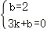，
∴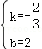，
∴y＝﹣x+2，
∵y＝﹣x²+x+2＝﹣（x﹣）²+，
∴M（，）；
（2）∵∠ADC＝∠BDE，∠ACD＝90°，
∴△BED是直角三角形，
设C（t，0），
①如图1，当∠BED＝90°，时，BE∥AC，
∴E（t，2），
∴﹣t²+t+2＝2，
∴t＝0（舍）或t＝，
∴C（，0）；
②如图2，当∠EBD＝90°时，
过点E作EQ⊥y轴交于点Q，
∵∠BAO+∠ABO＝90°，∠ABO+∠QBE＝90°，
∴∠QBE＝∠BAO，
∴△ABO∽△BEQ，
∴＝，即＝，
∴BQ＝t，
∴E（t，2+t），
∴2+t＝﹣t²+t+2，
∴t＝0（舍）或t＝，
∴C（，0）；
综上所述：C点的坐标为（，0）或（，0）；
（3）如图3，作BA的垂直平分线交x轴于点Q，连接BQ，过点B作BG⊥EC于点G，
∴BQ＝AQ，
∴∠BQA＝∠QAB，
∵∠BED＝2∠OAB，
∴∠BQO＝∠BED，
在Rt△BOQ中，BQ²＝BO²+OQ²，
∴BQ²＝4+（3﹣BQ）²，
∴BQ＝，
∴QO＝，
∴tan∠BQO＝，
∴tan∠BEG＝，
设C（t，0），则D（t，﹣t+2），E（t，﹣t²+t+2），
∵BG＝t，DE＝﹣t²+4t，AC＝3﹣t，DC＝﹣t+2，EG＝﹣t²+t，
∴＝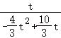，
∴t＝，
∴S_{△BDE}＝ED•BG，
S_{△CDA}＝AC•CD，
∴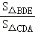＝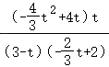＝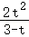＝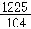．
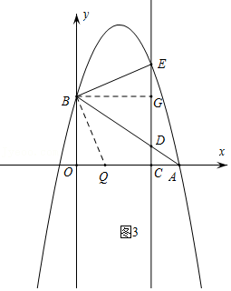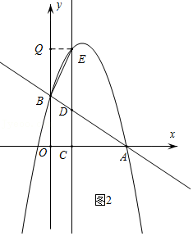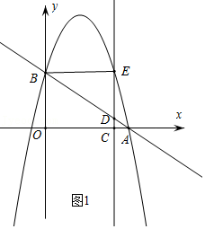
【点评】本题是二次函数的综合题，熟练掌握二次函数的图象及性质，三角形相似的性质与判定，分类讨论，数形结合是解题的关键．
9．（宝山区）已知在平面直角坐标系xOy中，抛物线y＝ax²+bx+c（a≠0）经过点A（﹣1，0）、B（3，0）、C（0，3），顶点为点D．
（1）求抛物线的表达式及顶点D的坐标；
（2）联结BD、CD，试判断△BCD与△AOC是否相似，并证明你的结论；
（3）抛物线上是否存在点P，使得∠PAC＝45°，如果存在，请求出点P的坐标；如果不存在，请说明理由．
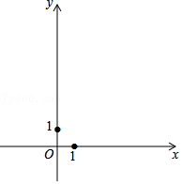
【分析】（1）将点A（﹣1，0）、B（3，0）、C（0，3）代入y＝ax²+bx+c，即可求解；
（2）先判断△BCD是直角三角形，在Rt△BCD中求tan∠CBD＝＝，在Rt△ACO中，tan∠ACO＝，可得∠ACO＝∠CBD，即可证明△ACO∽△DBC；
（3）设AP与y轴交于点E，过E点作EF⊥AC交于F，则EF＝AF，在Rt△ACO中，tan∠ACO＝＝，设EF＝x，则CF＝3x，AF＝x，则AC＝4x＝，求得x＝，则可求CE＝x＝，EO＝，所以E（0，），即可求出直线AE的解析式为y＝x+，联立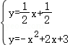，可求P（，）．
【解答】解：（1）将点A（﹣1，0）、B（3，0）、C（0，3）代入y＝ax²+bx+c，
∴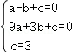，
∴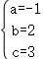，
∴y＝﹣x²+2x+3，
∵y＝﹣x²+2x+3＝﹣（x﹣1）²+4，
∴顶点D（1，4）；
（2）相似，理由如下：
∵A（﹣1，0）、B（3，0）、C（0，3），D（1，4），
∴BC＝3，CD＝，BD＝2，
∴BD²＝CD²+BC²，
∴∠BCD＝90°，
∴tan∠CBD＝＝，
∵OC＝3，OA＝1，
∴tan∠ACO＝，
∴∠ACO＝∠CBD，
∴△ACO∽△DBC；
（3）存在，理由如下：
设AP与y轴交于点E，过E点作EF⊥AC交于F，
∵∠CAP＝45°，
∴EF＝AF，
在Rt△ACO中，tan∠ACO＝，
∴＝，
设EF＝x，则CF＝3x，AF＝x，
∴AC＝4x，
∵AO＝1，CO＝3，
∴AC＝，
∴4x＝，
∴x＝，
∴CE＝x＝，
∴EO＝3﹣＝，
∴E（0，），
设直线AE的解析式为y＝kx+t，
∴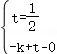，
∴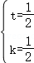，
∴y＝x+，
联立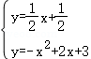，
解得x＝﹣1（舍）或x＝，
∴P（，）．
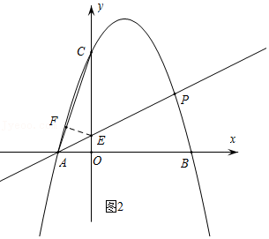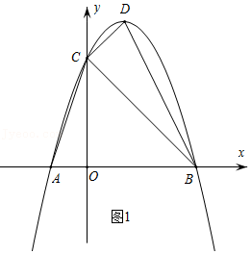
【点评】本题是二次函数的综合题，熟练掌握二次函数的图象及性质，三角形相似的判定与性质，直角三角形三角函数的应用是解题的关键．
10．（杨浦区）已知在平面直角坐标系xOy中，抛物线y＝﹣x²+bx+c与x轴交于点A（﹣1，0）和点B，与y轴交于点C（0，2），点P是该抛物线在第一象限内一点，联结AP、BC，AP与线段BC相交于点F．
（1）求抛物线的表达式；
（2）设抛物线的对称轴与线段BC交于点E，如果点F与点E重合，求点P的坐标；
（3）过点P作PG⊥x轴，垂足为点G，PG与线段BC交于点H，如果PF＝PH，求线段PH的长度．
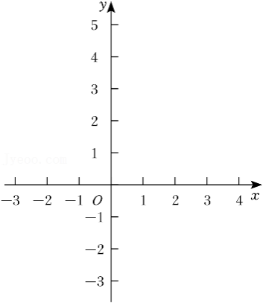
【分析】（1）将点A（﹣1，0）和点C（0，2）代入y＝﹣x²+bx+c，即可求解；
（2）分别求出B（4，0）和直线BC的解析式为y＝﹣x+2，可得E（，），再求直线AE的解析式为y＝x+，联立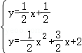，即可求点P（3，2）；
（3）设P（t，﹣t²+t+2），则H（t，﹣t+2），则PH＝﹣t²+2t，用待定系数法求出直线AP的解析式为y＝x+，联立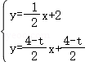，可求出F（，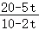），直线AP与y轴交点Q（0，），则CQ＝，再由PF＝PH，可得CQ＝QF，则有方程（）²＝（）²+（﹣）²，求出t＝，即可求PH＝﹣t²+2t＝．
【解答】解：（1）将点A（﹣1，0）和点C（0，2）代入y＝﹣x²+bx+c，
∴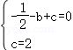，
∴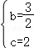，
∴y＝﹣x²+x+2；
（2）∵y＝﹣x²+x+2，
∴对称轴为直线x＝，
令y＝0，则﹣x²+x+2＝0，
解得x＝﹣1或x＝4，
∴B（4，0），
设直线BC的解析式为y＝kx+m，
∴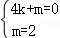，
∴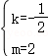，
∴y＝﹣x+2，
∴E（，），
设直线AE的解析式为y＝k'x+n，
∴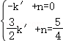，
∴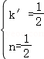，
∴y＝x+，
联立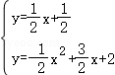，
∴x＝3或x＝﹣1（不符合题意，舍去），
∴P（3，2）；
（3）设P（t，﹣t²+t+2），则H（t，﹣t+2），
∴PH＝﹣t²+2t，
设直线AP的解析式为y＝k₁x+b₁，
∴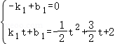，
∴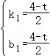，
∴y＝x+，
联立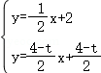，
∴x＝，
∴F（，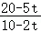），
直线AP与y轴交点Q（0，），
∴CQ＝2﹣＝，
∵PF＝PH，
∴∠PFH＝∠PHF，
∵PG∥y轴，
∴∠QCF＝∠PHF，
∵∠CFQ＝∠PFH，
∴∠CQF＝∠CFQ，
∴CQ＝QF，
∴（）²＝（）²+（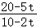﹣）²，
∴（4﹣t）²+4＝（5﹣t）²，
∴t＝，
∴PH＝﹣t²+2t＝．
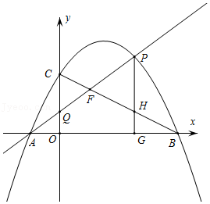
【点评】本题是二次函数的综合题，熟练掌握二次函数的图象及性质，会求函数的交点坐标，本题计算量较大，准确地计算是解题的关键．
11．（2021秋•虹口区期末）已知开口向上的抛物线y＝ax²﹣4ax+3与y轴的交点为A，顶点为B，点A与点C关于对称轴对称，直线AB与OC交于点D．
（1）求点C的坐标，并用含a的代数式表示点B的坐标；
（2）当∠ABC＝90°时，求抛物线y＝ax²﹣4ax+3的表达式；
（3）当∠ABC＝2∠BCD时，求OD的长
．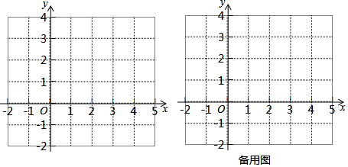
【分析】（1）由函数的对称轴为直线x＝2，结合函数的对称性即可求点的坐标；
（2）过点B作BG⊥y轴交于点G，则可知AG＝BG＝2，从而求出B（2，1），可求a的值；
（3）过点B作BH⊥OC交于点H，连接AC，求出tan∠AOC＝tan∠HNB＝，设HB＝4x，则HN＝3x，再求出tan∠HCB＝，根据∠OCB＝∠NBC＝∠ABN，可得＝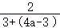，即可求a＝1，再由△AOD∽△BND，得到等式＝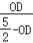，从而求出OD＝．
【解答】解：（1）令x＝0，则y＝3，
∴A（0，3），
∵y＝ax²﹣4ax+3＝a（x﹣2）²+3﹣4a，
∴对称轴为直线x＝2，
∵点A与点C关于对称轴对称，
∴C（4，3），
∴B（2，3﹣4a）；
（2）如图1，过点B作BG⊥y轴交于点G，
∵∠ABC＝90°，
∴∠OAB＝45°，
∴AG＝BG＝2，
∴B（2，1），
∴3﹣4a＝1，
∴a＝，
∴y＝x²﹣2x+3；
（3）如图2，过点B作BH⊥OC交于点H，连接AC，
∵∠ABC＝2∠BCD，
∴∠NBC＝∠CNB，
∴∠ONB＝2∠OCB，
∵NB∥y轴，
∴∠AOC＝∠ONB，
∵AC＝4，AO＝3，
∴tan∠AOC＝，
∴tan∠HNB＝，
设HB＝4x，则HN＝3x，
∴NB＝5x，
∴NB＝CN＝5x，
∴CH＝8x，
∴tan∠HCB＝，
∵∠OCB＝∠NBC＝∠ABN，
∴＝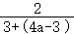，
∴a＝1，
∴y＝x²﹣4x+3，
∴B（2，﹣1），
∵N是OC的中点，
∴N（2，），
∴BN＝，ON＝，
∵AO∥BN，
∴△AOD∽△BND，
∴＝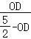，即＝，
∴OD＝．
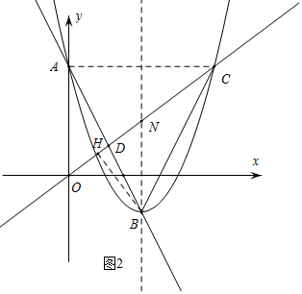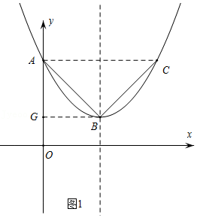
【点评】本题是二次函数的综合题，熟练掌握二次函数的图象及性质，灵活应用等腰三角形，直角三角形的性质，直角三角形三角形函数值求解是关键．
12．（奉贤区）如图，在平面直角坐标系xOy中，抛物线y＝ax²+bx+3与x轴交于点A（﹣1，0）和点B（3，0），与y轴交于点C，顶点为D．
（1）求该抛物线的表达式的顶点D的坐标；
（2）将抛物线沿y轴上下平移，平移后所得新抛物线顶点为M，点C的对应点为E．
①如果点M落在线段BC上，求∠DBE的度数；
②设直线ME与x轴正半轴交于点P，与线段BC交于点Q，当PE＝2PQ时，求平移后新抛物线的表达式．
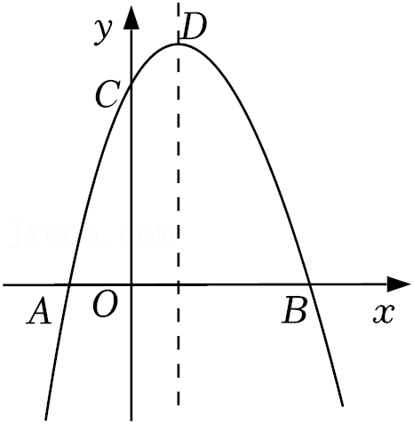
【分析】（1）将点A（﹣1，0）和点B（3，0）代入y＝ax²+bx+3，解方程即可；
（2）①设直线x＝1交x轴于G，由题意可知将抛物线y＝﹣x²+2x+3沿y轴向下平移2个单位时，点M落在BC上，此时E（0，1），再利用勾股定理的逆定理说明△BDE是等腰直角三角形，从而得出答案；
②当点P在x轴正半轴时，则点M在x轴下方，如图，作QH⊥x轴于H，利用平行线分线段成比例可知OP＝2PH，求出点M的坐标，从而解决问题．
【解答】解：（1）将点A（﹣1，0）和点B（3，0）代入y＝ax²+bx+3得，
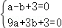，
解得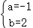，
∴y＝﹣x²+2x+3＝﹣（x﹣1）²+4，
∴顶点D（1，4）；
（2）①设直线x＝1交x轴于G，
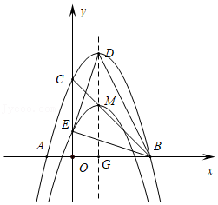
∵B（3，0），C（0，3），
∴OB＝OC＝3，
∴GM＝GB＝2，
∴DM＝DG﹣GM＝2，
∴将抛物线y＝﹣x²+2x+3沿y轴向下平移2个单位时，点M落在BC上，此时E（0，1），
∵D（1，4），E（0，1），B（3，0），
∴DE²＝10，BE²＝10，BD²＝20，
∴DE²+BE²＝BD²，
∴△BDE是等腰直角三角形，
∴∠DBE＝45°；
②当点P在x轴正半轴时，则点M在x轴下方，如图，作QH⊥x轴于H，
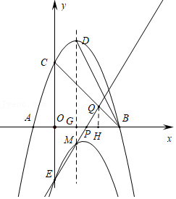
由C（0，3），D（1，4）可知，直线CD与x轴夹角为45°，
∴平移后∠QPB＝45°，
∴PH＝BH，
∵OE∥QH，PE＝2PQ，
∴OP＝2PH，
∴4BH＝3，
∴BH＝
∴OP＝2BH＝，
∴GM＝GP＝，
∴M（1，﹣），
∴平移后抛物线为y＝﹣（x﹣1）²﹣．
【点评】本题是二次函数综合题，主要考查了待定系数法求函数解析式，配方法求顶点式，抛物线的平移，勾股定理的逆定理，等腰直角三角形的性质等知识，根据题意求出平移的距离是解题的关键．
13．（黄浦区）如图，在平面直角坐标系xOy中，抛物线y＝ax²﹣3ax﹣4a（a＜0）与x轴交于A（﹣1.0）、B两点，与y轴交于点C，点M是抛物线的顶点，抛物线的对称轴l与BC交于点D，与x轴交于点E．
（1）求抛物线的对称轴及B点的坐标；
（2）如果MD＝，求抛物线y＝ax²﹣3ax﹣4a（a＜0）的表达式；
（3）在（2）的条件下，已知点F是该抛物线对称轴上一点，且在线段BC的下方，∠CFB＝∠BCO，求点F的坐标．
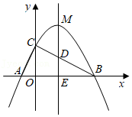
【分析】（1）先求出抛物线的对称轴，由抛物线的对称性可求点B坐标；
（2）先求出点M，点D坐标，由MD＝可列等式，可求a的值，即可求解；
（3）通过证明△AOC∽△COB，可得∠CAO＝∠BCO，可证点A，点C，点B，点F四点共圆，即可求解．
【解答】解：（1）∵抛物线解析式为y＝ax²﹣3ax﹣4a（a＜0），
∴抛物线的的对称轴是直线x＝﹣＝，
∵抛物线y＝ax²﹣3ax﹣4a（a＜0）与x轴交于A（﹣1.0）、B两点，
∴点B（4，0）；
（2）当x＝时，y＝a﹣a﹣4a＝﹣a，
∴点M（，﹣a），
∵抛物线y＝ax²﹣3ax﹣4a（a＜0），与y轴交于点C，
∴点C（0，﹣4a），
又∵点B（4，0），
∴直线BC的解析式为y＝ax﹣4a，
当x＝时，y＝a﹣4a＝﹣a，
∴点D（，﹣a），
∵MD＝，
∴＝﹣a+a，
∴a＝﹣，
∴抛物线的解析式为y＝﹣x²+x+2；
（3）如图，
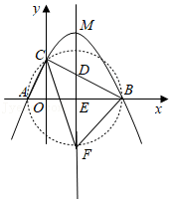
∵点B（4，0），点A（﹣1.0），点C（0，2），
∴OA＝1，OC＝2，OB＝4，AB＝5，
∴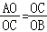，
又∵∠AOC＝∠BOC＝90°，
∴△AOC∽△COB，
∴∠CAO＝∠BCO，
∵∠CFB＝∠BCO，
∴∠CAO＝∠CFB，
∴点A，点C，点B，点F四点共圆，
∵∠CAO+∠ACO＝90°，
∴∠BCO+∠ACO＝90°，
∴∠ACB＝90°，
∴AB是直径，
∴点E是圆心，
∴EF＝AE＝BE＝，
∴点F（，﹣）．
【点评】本题是二次函数综合题，考查了待定系数法，相似三角形的判定和性质，圆的有关知识，灵活运用这些性质解决问题是解题的关键．
14．（浦东新区）已知，二次函数y＝﹣x²+bx+c的图象与x轴交于点A（﹣1，0），点B（3，0），与y轴交点C．
（1）求二次函数解析式；
（2）设点E（t，0）为x轴上一点，且AE＝CE，求t的值；
（3）若点P是直线BC上方抛物线上一动点，联结BC，过点P作PQ⊥BC，交BC于点Q，求线段PQ的最大值及此时点P的坐标．
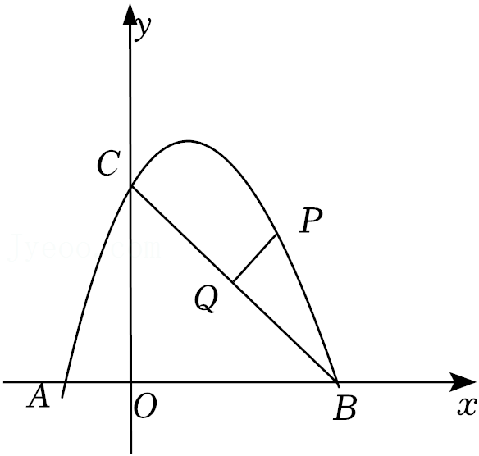
【分析】（1）将A（﹣1，0）和B（3，0）代入y＝﹣x²+bx+c得方程组，解方程组即可得到结论；
（2）解方程得到C点的坐标为（0，3），根据勾股定理得到CE＝＝，AE＝|t+1|，于是得到t＝4；
（3）设直线BC的解析式为y＝kx+b，把B（3，0），C（0，3）代入y＝kx+b得求得直线BC的解析式为y＝﹣x+3，过P作PH∥y轴，交BC于点H，得到C（0，3），而B（3，0），推出△BOC是等腰直角三角形，直线BC解析式为y＝﹣x+3，得到∠BCO＝45°，根据平行线的性质得到∠PHQ＝45°，推出△PHQ是等腰直角三角形，设点P（p，﹣p²+2p+3），H（p，﹣p+3），求得PH＝（﹣p²+2p+3）﹣（﹣p+3）＝﹣p²+3p＝（p﹣）²+，当且仅当p＝时，PH的最大值是，即可得到结论．
【解答】解：（1）将A（﹣1，0）和B（3，0）代入y＝﹣x²+bx+c得：
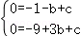，
解得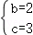，
∴函数的解析式为y＝﹣x²+2x+3；
（2）令x＝0，则y＝﹣x²+2x+3＝3，
∴C点的坐标为（0，3），
∴CE＝＝，AE＝|t+1|，
∵AE＝CE，
∴＝|t+1|，
解得：t＝4；
（3）设直线BC的解析式为y＝kx+b，
把B（3，0），C（0，3）代入y＝kx+b得
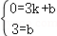，
解得：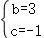，
∴直线BC的解析式为y＝﹣x+3，
过P作PH∥y轴，交BC于点H，
在y＝﹣x²+2x+3中，令x＝0得y＝3，
∴C（0，3），
而B（3，0），
∴△BOC是等腰直角三角形，直线BC解析式为y＝﹣x+3，
∴∠BCO＝45°，
∵PH∥y轴，
∴∠PHQ＝45°，
∵PQ⊥BC，
∴△PHQ是等腰直角三角形，
设点P（p，﹣p²+2p+3），H（p，﹣p+3），
则PH＝（﹣p²+2p+3）﹣（﹣p+3）＝﹣p²+3p＝（p﹣）²+，
当且仅当p＝时，PH的最大值是，
PQ＝PH＝，
当p＝时，﹣p²+2p+3＝，
当点P（，）时，PQ的最大值是．
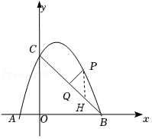
【点评】本题考查二次函数综合应用，涉及待定系数法、函数图象上点坐标的特征、线段垂直平分线等知识，证明NF∥x轴是解本题的关键．
15．（长宁区）抛物线y＝ax²+2ax+c与x轴相交于A、B两点（点A在点B左侧），与y轴交于点C（0，3），其顶点D的纵坐标为4．
（1）求该抛物线的表达式；
（2）求∠ACB的正切值；
（3）点F在线段CB的延长线上，且∠AFC＝∠DAB，求CF的长．
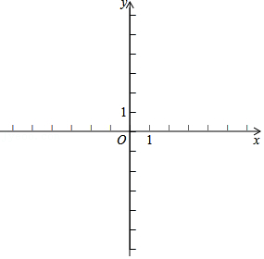
【分析】（1）根据对称轴公式：x＝﹣可得对称轴是：x＝﹣1，得D（﹣1，4），根据顶点式可设抛物线的解析式为：y＝a（x+1）²+4，把（0，3）代入可得结论；
（2）如图1，构建直角三角形，计算AM和CM的长，根据正切的定义可得结论；
（3）根据正切相等可得∠ACB＝∠DAB，所以得AC＝AF，根据两点的距离公式列方程可得结论．
【解答】解：（1）∵y＝ax²+2ax+c，
∴对称轴是：x＝﹣＝﹣1，
∴顶点D的坐标为（﹣1，4），
设抛物线的解析式为：y＝a（x+1）²+4，
把（0，3）代入得：a+4＝3，
∴a＝﹣1，
∴抛物线的解析式为：y＝﹣（x+1）²+4＝﹣x²﹣2x+3；
（2）如图1，过点A作AM⊥BC于M，
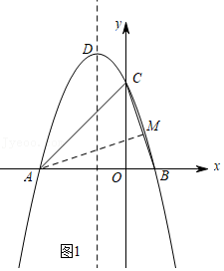
当y＝0时，﹣x²﹣2x+3＝0，
解得：x₁＝﹣3，x₂＝1，
∴A（﹣3，0），B（1，0），
∴AB＝3+1＝4，BC＝＝，AC＝3，
∵S_{△ABC}＝AB•OC＝BC•AM，
∴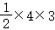＝×AM，
∴AM＝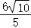，
由勾股定理得：CM＝＝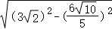＝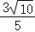，
∴tan∠ACB＝＝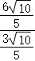＝2；
（3）如图2，∵tan∠ACB＝2，tan∠DAB＝＝＝2，
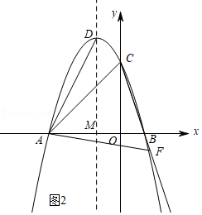
∴∠ACB＝∠DAB，
∵∠DAB＝∠AFC，
∴∠ACB＝∠AFC，
∴AC＝AF，
设BC的解析式为：y＝kx+b，
则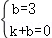，
解得：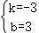，
∴BC的解析式为：y＝﹣3x+3，
设F（m，﹣3m+3），
∴（3）²＝（m+3）²+（﹣3m+3）²，
解得：m₁＝0（舍），m₂＝，
∴F（，﹣），
∴CF＝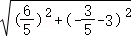＝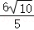．
【点评】本题是二次函数的综合题，考查二次函数的解析式，对称轴公式，顶点式，三角函数的定义，两点的距离，三角形面积等知识，第三问有难度，得出∠AFC＝∠ACB是本题的关键．

